**Бабочка в технике оригами. Сотворчество. 4-й класс**

Беликова И.Т., *учитель технологии*

**Разделы:** [Технология](http://festival.1september.ru/craft/)

**Цель:**

* *Обучающая*: Отработка навыков техники “оригами”, формирование творческого мышления.
* *Развивающая*: Развитие фантазии, художественного вкуса, творческих способностей при создании коллективного проекта.
* *Воспитывающая*: Воспитание культуры общения, ответственности за конечный результат в совместной трудовой деятельности.

**Оборудование:**

*На доске*:

1. Тема урока; образец изделия.  
2. Плакаты основных идей обучения в сотрудничестве:

– “Учиться вместе, а не просто что-то выполнять вместе”  
– “Овладевая знаниями, умениями и навыками в сотрудничестве – учиться культуре общения”

**Девиз обучения в сотрудничестве:**“Помагая другим – учимся сами!”

3. Экран сотрудничества с колонками: “оценка результата урока” и “оценка культуры общения в группах”. Рядом с экраном, на листах, критерии оценки того и другого.  
4. Обязанности членов группы.  
5. Рабочие коробки (клей, кисточки, ножницы).  
6. Индивидуальные папки с необходимым материалом.

*Раздаточный материал*:

а) Технологические карты изготовления бабочки в технике “оригами”  
б) Шаблоны квадратов.  
в) Визитки с названием исполняемой роли в группе.  
г) Обязанности членов группы (на листах).  
д) Критерии оценки урока и культуры общения в группе.

**Ход урока**

**Учитель:** Здравствуйте, ребята! Мы продолжаем обучение в сотрудничестве “Учимся вместе”. Повторим главные (вступление) идеи сотрудничества. (*Учащиеся отвечают.*)

– У вас в каждой группе есть контролёры, которые оценивают результат урока и психологи, которые отслеживают культуру общения в группе.  
– А какие обязанности ещё есть в ваших группах и как называются эти роли?

*(Учащиеся называют: экологи, хозяйственники, командиры и лидеры.)*

– Давайте вспомним, что мы изучали, и что сделали на предыдущих уроках? *(Ребята отвечают: технику “оригами”, изделия: собачки Барбос и Тобик, котёнок Мурзик).*

**Тема:**  
Тема урока сегодня: “Бабочка в технике “оригами”. Сотворчество”.

**Цель:**  
По технологической карте сделать бабочку и используя изделия предыдущих уроков создать мини-проект своей группой, дать ему название и защитить.

**Т.Б.**Но, прежде чем начать работу, давайте напомним друг другу правила ТБ при работе с клеем, кисточкой, ножницами. Правила работы с шаблонами и цветной бумагой. (*Учащиеся отвечают.*)

**Практическая работа**

Командиры получают раздаточный материал, и группы приступают к практической работе: по технологическим картам выполняют бабочку и составляют мини-проект.

**Физкультминутка. Разминка**

**Индивидуальные консультации**

По ходу выполнения практической работы, учитель помогает тем, у кого возникли вопросы.

**Итог**

После изготовления всеми членами групп бабочки, контролёры выставляют оценки в экран сотрудничества.

После изготовления мини-проекта, психологи оценивают культуру общения каждого ученика в группе. Учитель оценивает мини-проект. Ребята выявляют лидеров, подводят итог работы по ролям – как справился каждый член группы со своими обязанностями.

Подведение итогов проходит в форме защиты мини-проектов: название, основные идеи их сотворчества.

Далее – **приложения:**

[**Приложение 1**](http://festival.1september.ru/articles/592993/pril1.doc)

[**Приложение 2**](http://festival.1september.ru/articles/592993/pril2.doc)

[**Приложение 3**](http://festival.1september.ru/articles/592993/pril3.doc)

[**Приложение 4**](http://festival.1september.ru/articles/592993/pril4.doc)

[**Приложение 5**](http://festival.1september.ru/articles/592993/pril5.doc)

**Приложение № 1**

**ЭКРАН СОТРУДНИЧЕСТВА**

|  |  |  |  |  |  |  |  |  |
| --- | --- | --- | --- | --- | --- | --- | --- | --- |
| Тема урока, дата | | Собачка Тобик в технике оригами | | Котик Мурзик в технике оригами | | Бабочка в технике оригами. Сотворчество. | | |
| Ф.И.О. учащегося, название группы | | Оценка результата урока | Оценка культуры общения | Оценка результата урока | Оценка культуры общения | Оценка результата урока | Оценка культуры общения | Результат сотворчества |
| Тигры |  |  |  |  |  |  |  |  |
|  |  |  |  |  |  |  |  |
|  |  |  |  |  |  |  |  |
|  |  |  |  |  |  |  |  |
|  |  |  |  |  |  |  |  |
|  |  |  |  |  |  |  |  |
| Молния |  |  |  |  |  |  |  |  |
|  |  |  |  |  |  |  |  |
|  |  |  |  |  |  |  |  |
|  |  |  |  |  |  |  |  |
|  |  |  |  |  |  |  |  |
|  |  |  |  |  |  |  |  |
| Капелька |  |  |  |  |  |  |  |  |
|  |  |  |  |  |  |  |  |
|  |  |  |  |  |  |  |  |
|  |  |  |  |  |  |  |  |
|  |  |  |  |  |  |  |  |
|  |  |  |  |  |  |  |  |
| Орлёнок |  |  |  |  |  |  |  |  |
|  |  |  |  |  |  |  |  |
|  |  |  |  |  |  |  |  |
|  |  |  |  |  |  |  |  |
|  |  |  |  |  |  |  |  |
|  |  |  |  |  |  |  |  |

Приложение № 2

**Критерии оценки результатов**

**урока**

1. Справились ли с заданием.

2. Аккуратность выполнения.

3. Творческое отношение к оформлению.

«5» - соответствует всем критериям.

«4» - есть небольшие недочёты.

«3» - есть замечания к правильности выполненного задания.

**Критерии оценки культуры**

**общения в группах**

1. Соблюдение дисциплины.

2. Умение сотрудничать.

3. Вежливое, доброжелательное отношение друг к другу.

* красный – соответствует всем критериям.
* зелёный – есть замечания по одному из критериев.
* синий – есть замечания по нескольким из критериев.

Приложение № 3

**Обязанности членов групп**

**Командир** - общая организация деятельности в группе,

дисциплина, получение заданий у учителя.

**Контролёр** - отслеживает правильность выполнения задания,

оценивает качество работы.

**Психолог** - оценивает культуру общения.

**Эколог** - контролирует выполнение санитарно-

гигиенических требований; экономное

использование материала.

**Хозяйственник** - следит за порядком на рабочих местах,

выполнением правил работы и техникой

безопасности при работе с инструментами.

**Лидер** - быстрее и лучше справился с заданием,

( выявляется помогает другим.

по ходу урока)

Приложение № 4

ВИЗИТКИ, УКАЗЫВАЮЩИЕ РОЛЬ УЧАЩЕГОСЯ В ГРУППЕ

**КОМАНДИР**

**ПСИХОЛОГ**

**ХОЗЯЙСТВЕННИК**

**ЛИДЕР**

**ЭКОЛОГ**

**КОНТРОЛЁР**

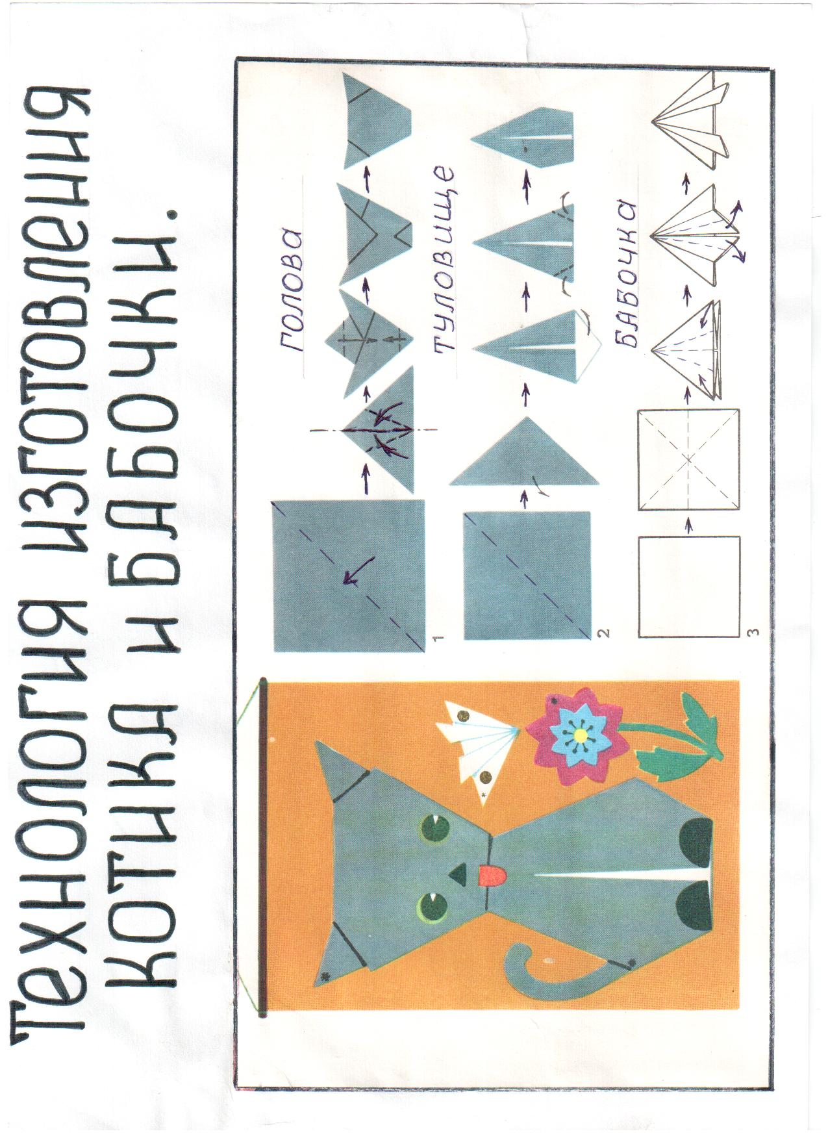Приложение № 5